IMG_256

YCrCb色彩颜色空间来源于YUV颜色空间的，其实YCrCb就是YUV的偏移版本/变种版本。

虽然很多地方把YUV和YCrCb等同，但实际二者是有差别的：

一般YUV是偏向于模拟信号领域的

而YCrCb是偏向于数字信号领域的。

虽然大家喜欢将YCrCb也称为YUV，但实际上二者是有差别的。若不严格区分，则二者可等同一个意思。

在音视频编解码技术中,了解到的H264等标准，这些技术针对的其实就是数字信号，虽然在很多地方说的是调用的YUV，但实际上说的是YCrCb，关于这一点了解即可。

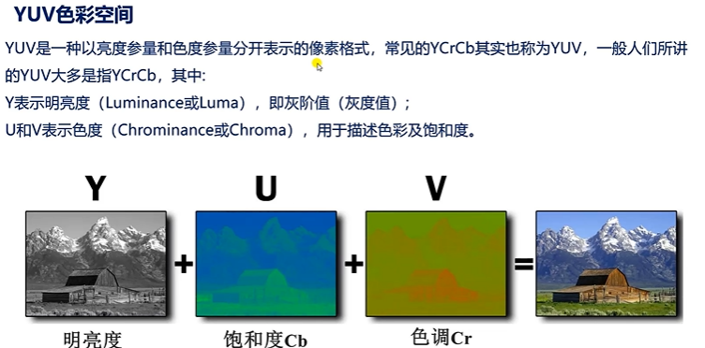

一般人眼对光的亮度特别敏感，且人眼对亮度的敏感程度高于对颜色的敏感程度，传统的RGB色彩空间的三原色R、G、B具有相同的重要性，但这三个分量忽略了亮度信息。而YUV在表示颜色的时候，还可以表示亮度。YUV是一种以亮度参量和色度参量分开表示的像素格式。常见的YCrCb也称为YUV。

采用YUV最初可以在使用彩色电视的时候，兼容黑白电视（只解码出Y分量即可）：

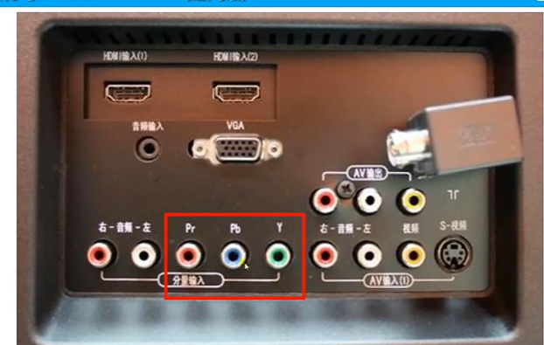

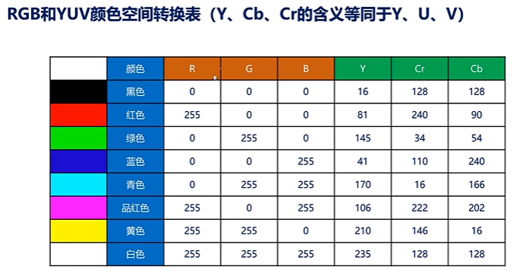

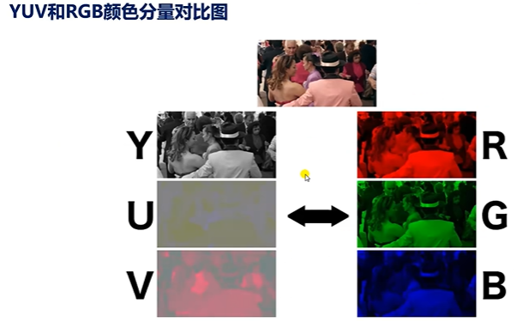

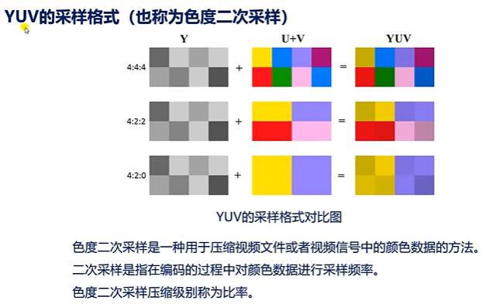

采样格式很重要：

我们常见4：4：4、4：2：2、4：2：0 那么他们是什么意思呢？

其实这就是YUV的采样格式。也称为色度二次采样。

是一种用于压缩视频文件/视频信号中的颜色数据 的方法。

色度就表示颜色，二次采样就指在编码过程中对颜色数据进行采样的频率。 色度二次采样 压缩级别 称为 比率。也即是说4：4：4、4：2：2、4：2：0就是比率。

以4：2：0为例：4表示样本的大小。后面的两个数字是相对于第一个数字而言的。分别对应水平和垂直采样。如图，就表示Y分量比U分量比V分量=4：2：0.也就意味着有8个Y分量的时候，有2个UV分量。也就是说每4个Y分量，对应一组UV分量。

